Ocima Ore — Guida all'installazione e all'uso
Manuale utente completo per dipendenti e amministratori
Ocima Ore è l'applicazione per registrare le ore di lavoro per commessa e le ferie, i permessi, gli straordinari e le malattie dei dipendenti. Funziona sul computer dell'ufficio e si può usare anche da telefono e tablet collegandosi alla stessa rete Wi-Fi. I dati restano sul computer: non serve internet né un account cloud.
1. Installazione
- Fai doppio clic sul file Ocima Ore Setup 0.0.0.exe.
- Segui la procedura guidata: puoi scegliere la cartella di installazione (di solito va bene quella proposta).
- Al termine trovi l'icona Ocima Ore sul desktop e nel menu Start.
- Fai doppio clic sull'icona per avviare l'app.
AVVISO WINDOWS: Windows potrebbe mostrare l'avviso «Windows ha protetto il PC» perché l'installer non è firmato. Clicca Ulteriori informazioni → Esegui comunque.

Per aggiornare l'app basta eseguire il nuovo installer: i dati esistenti vengono mantenuti.
2. Primo avvio e password
Alla schermata iniziale si sceglie il proprio profilo e si inserisce la password.
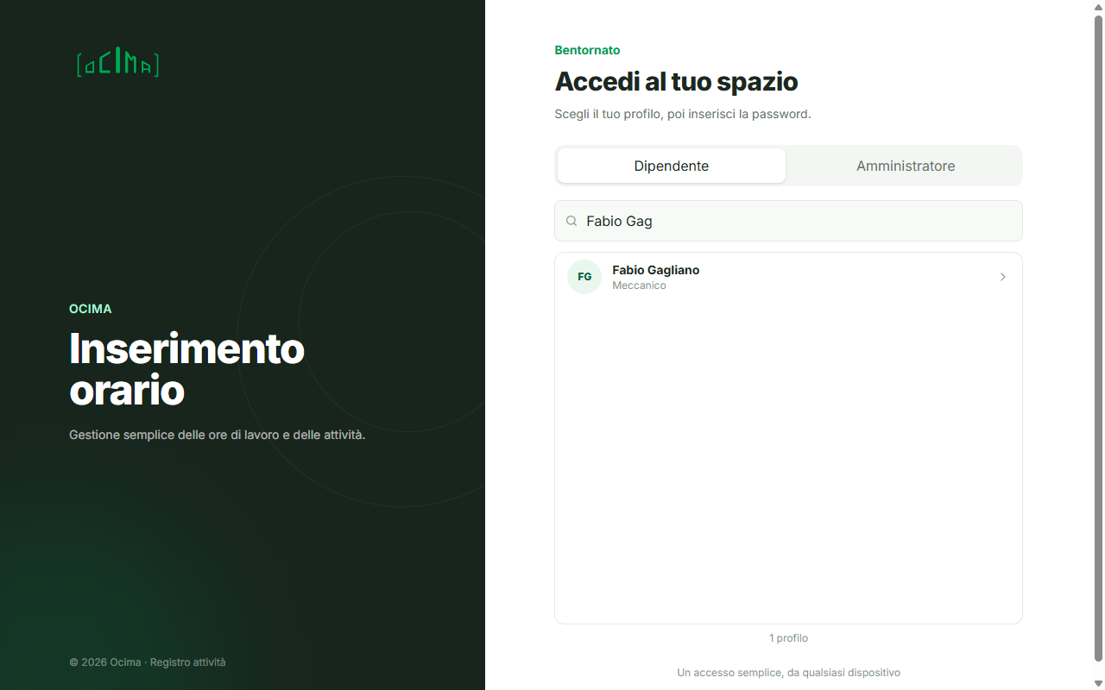
Figura 1 – Schermata di accesso: scelta del profilo

- Scegli Dipendente oppure Amministratore.
- Scrivi le prime lettere del tuo nome nel campo di ricerca e clicca sul tuo profilo.
- Inserisci la password e premi Accedi. L'icona a forma di occhio mostra o nasconde la password.
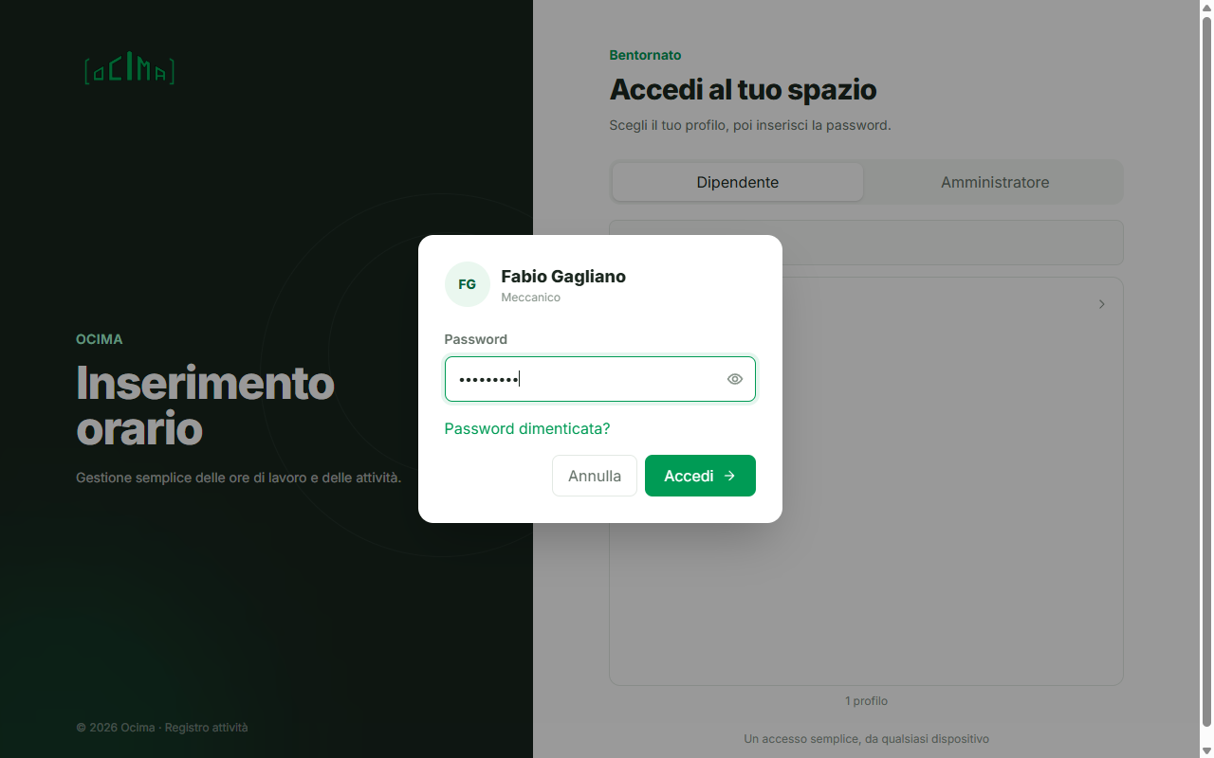
Figura 2 – Inserimento della password

Password iniziale: Al primo accesso (e dopo ogni reimpostazione fatta dall'amministratore) si usa la password iniziale ocima2026, valida sia per i dipendenti sia per gli amministratori. Subito dopo l'accesso l'app chiede di scegliere una nuova password personale (minimo 8 caratteri, diversa da quella iniziale). Puoi cambiarla in qualsiasi momento da Cambia password, in basso nel menu a sinistra. L'amministratore di sistema può modificare la password iniziale nel file .env (OCIMA_DEFAULT_PASSWORD).
Password dimenticata? Nella finestra della password clicca Password dimenticata?: l'amministratore riceve la richiesta e può reimpostarla.
3. Guida per il dipendente
Il menu a sinistra ha tre voci: Inserisci ore, Ferie e straordinari, Riepilogo.
3.1 Inserisci ore
Qui registri le ore lavorate.
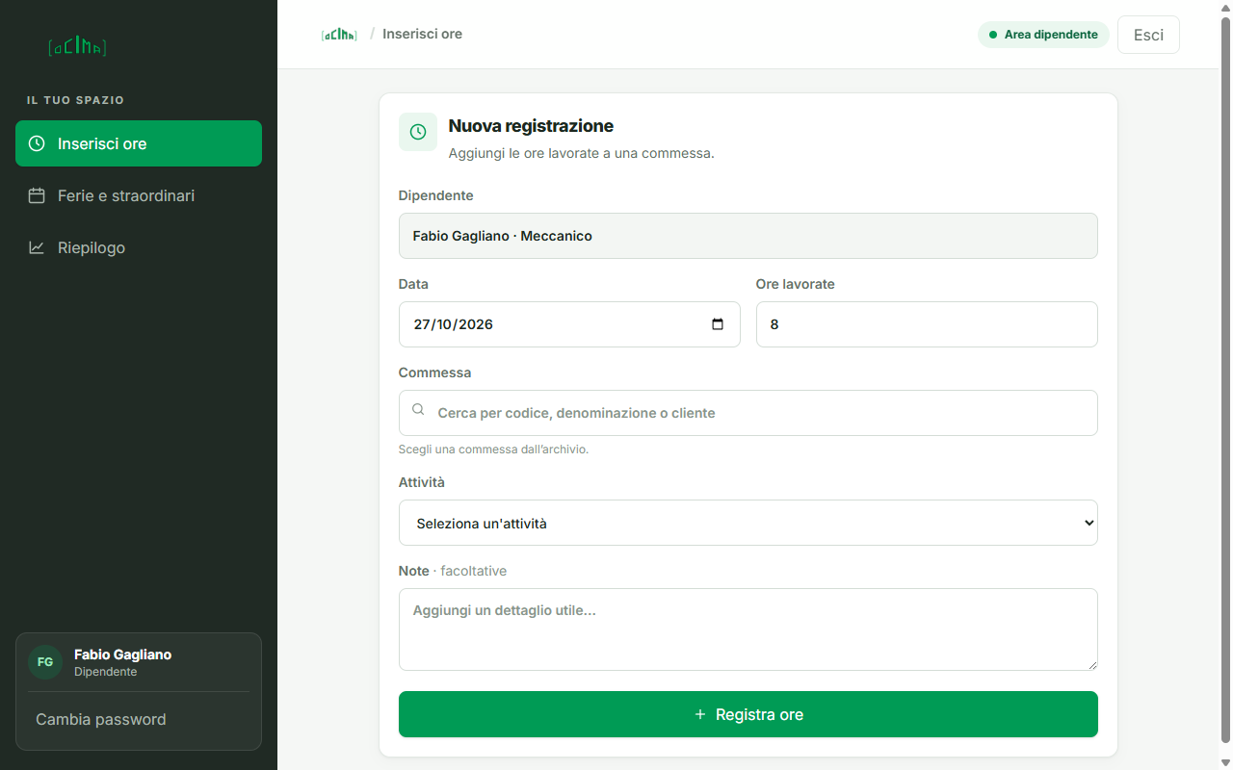
Figura 3 – Inserisci ore: modulo di nuova registrazione

- Data e Ore lavorate: la data proposta è oggi (le ore vanno da 0,5 a 24).
- Commessa: scrivi il codice, la denominazione o il cliente e scegli la commessa dall'elenco (con le frecce e Invio oppure con il clic).
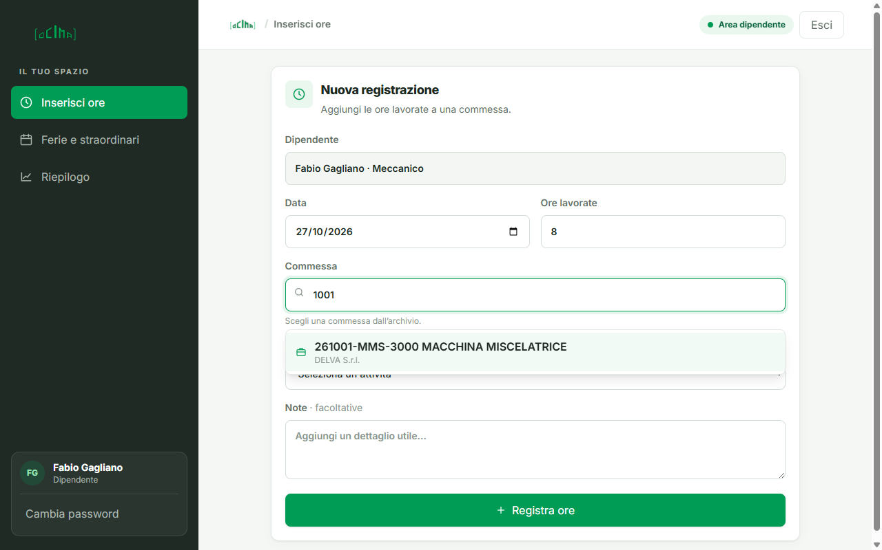
Figura 4 – Ricerca e scelta della commessa

- Attività: scegli l'attività tra quelle previste per il tuo reparto.
- Note (facoltative): aggiungi un dettaglio utile.
- Premi Registra ore.
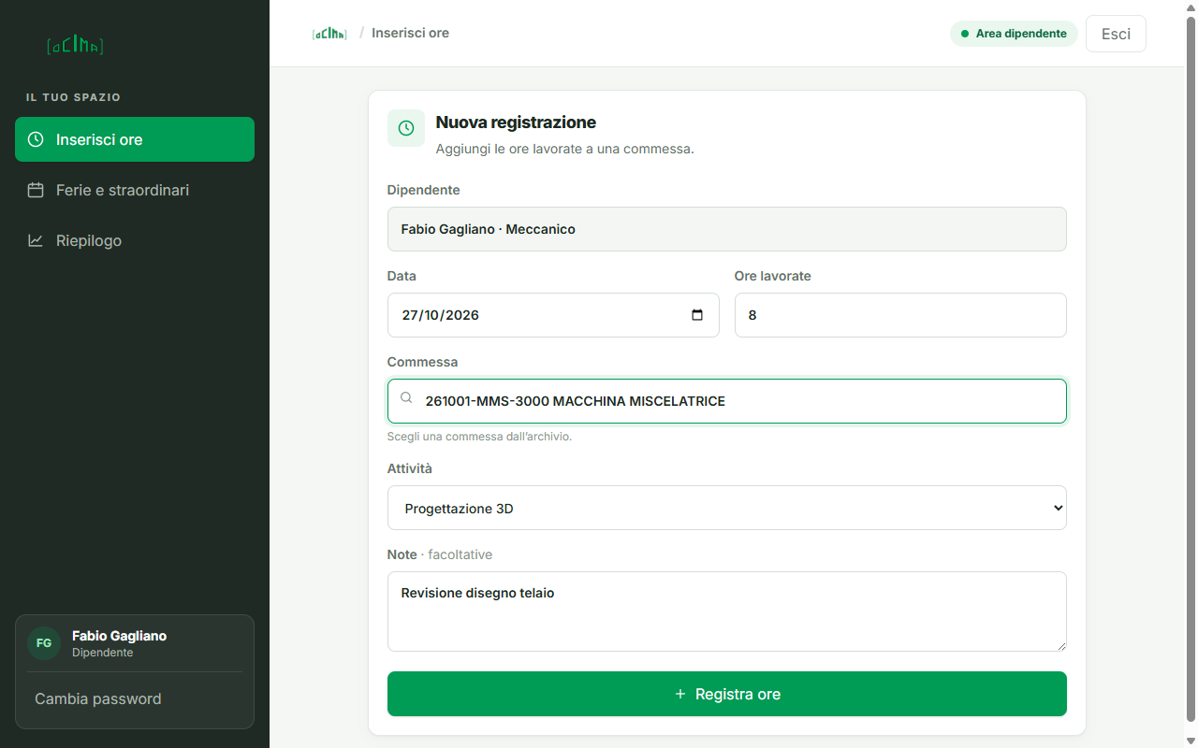
Figura 5 – Modulo compilato, pronto per Registra ore

3.2 Ferie e straordinari
Il dipendente non deve chiedere nessuna autorizzazione: inserisce direttamente le proprie ferie, permessi, ore in più o giorni di malattia e la registrazione viene salvata subito.
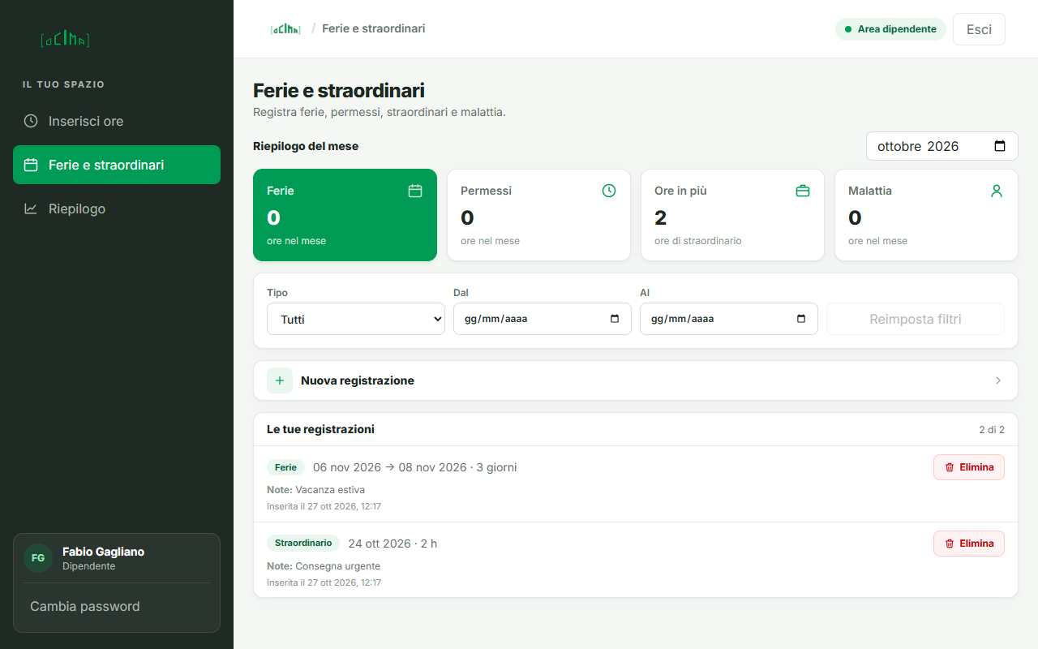
Figura 6 – Ferie e straordinari: riepilogo del mese e registrazioni

- In alto trovi il riepilogo del mese: ore di ferie, permessi, ore in più e malattia.
- Nuova registrazione apre il modulo: scegli il tipo, le date (ferie e malattia contano 8 ore per giorno lavorativo) oppure le ore (permessi e straordinari) e le note.
- Con i filtri Tipo, Dal e Al puoi cercare nelle tue registrazioni; Reimposta filtri li azzera.
- Il pulsante rosso Elimina cancella una registrazione inserita per errore.
3.3 Riepilogo
Mostra le ore del mese e l'elenco delle tue registrazioni.
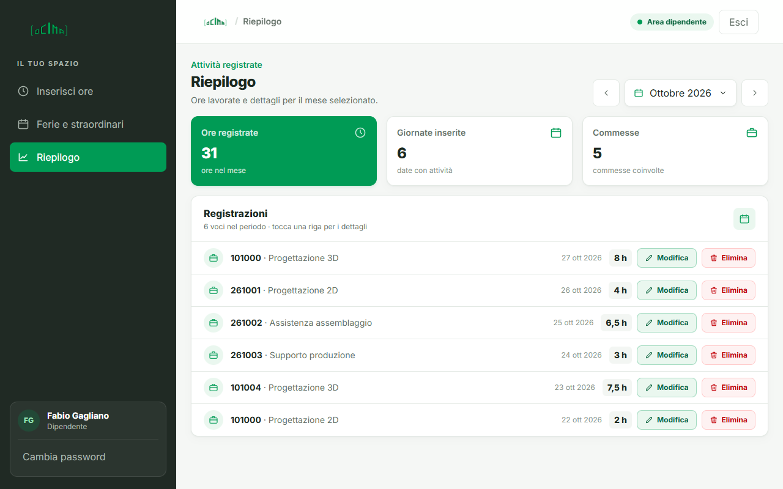
Figura 7 – Riepilogo mensile delle registrazioni

- Le frecce e il selettore in alto cambiano mese.
- Ogni riga è su una sola linea: commessa, attività, data, ore e i pulsanti Modifica ed Elimina.
- Clicca su una riga per aprire il dettaglio completo (data, ore, commessa, attività, note, quando è stata registrata).
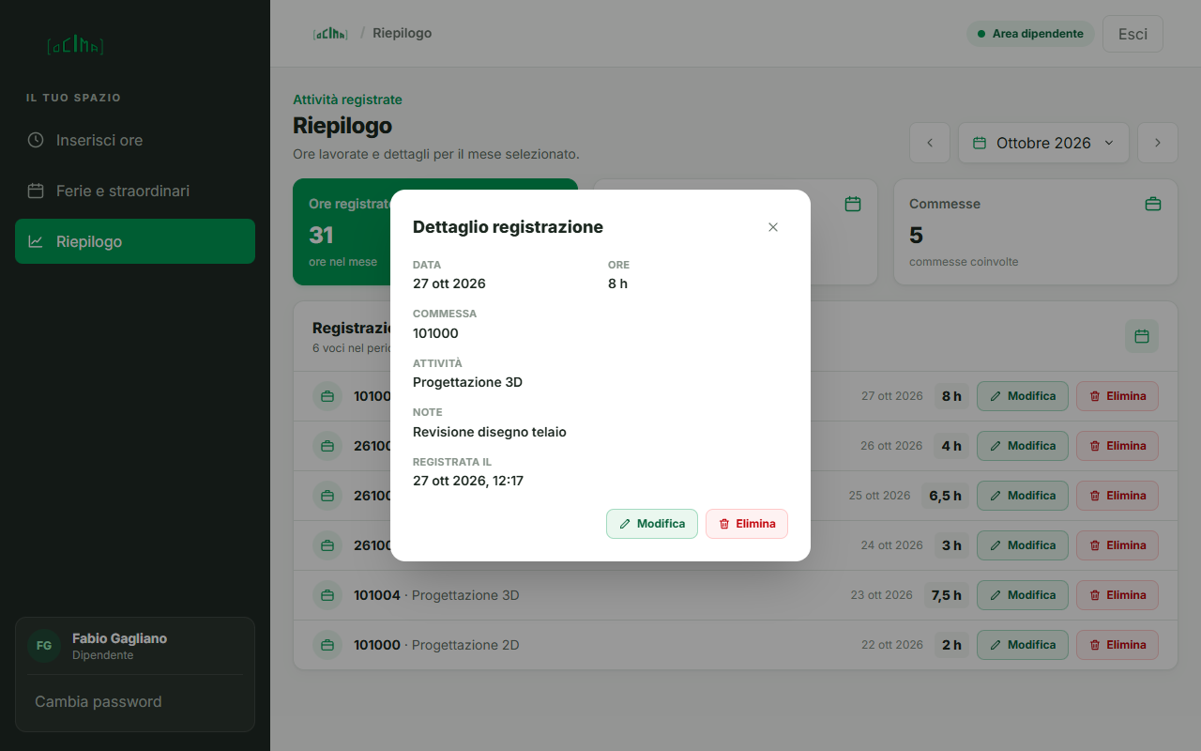
Figura 8 – Dettaglio di una registrazione

Dal dettaglio puoi anche Modificare o Eliminare la registrazione. Ogni dipendente può modificare solo le proprie.
4. Guida per l'amministratore
L'amministratore vede tutto. Il menu è diviso in due gruppi: Gestionale e Analisi.
4.1 Gestione dipendenti
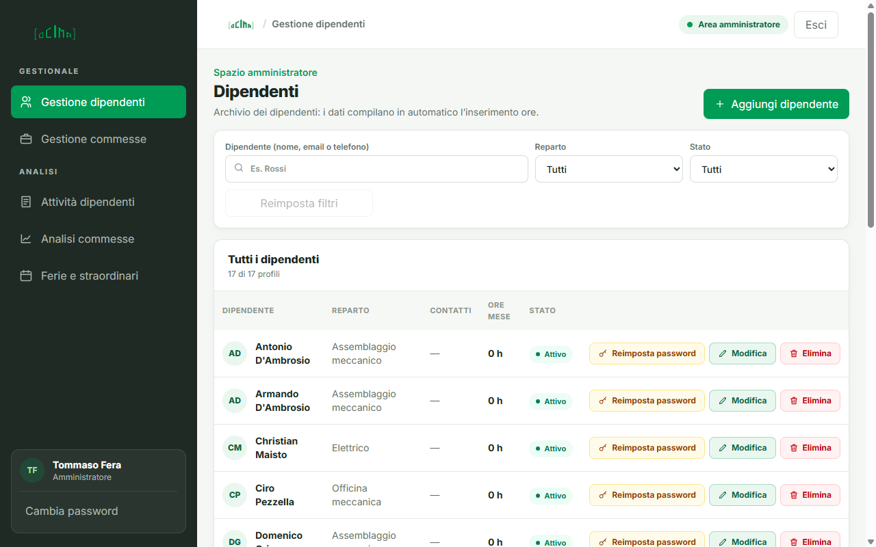
Figura 9 – Gestione dipendenti

- Aggiungi dipendente: nome, reparto, e-mail, telefono e stato. Il nuovo dipendente riceve la password iniziale.
- Filtra per nome, Reparto o Stato (Attivo, In ferie, Inattivo).
- Pulsanti di ogni riga:
- Reimposta password (arancione): riporta la password a quella iniziale; il dipendente dovrà sceglierne una nuova al prossimo accesso. Se un dipendente ha chiesto il reset, compare l'avviso «Reset password richiesto».
- Modifica (verde): cambia i dati del dipendente.
- Elimina (rosso): rimuove il dipendente. Chi ha già registrato ore non si può eliminare: imposta lo stato Inattivo (non comparirà più nell'elenco di accesso).
4.2 Gestione commesse
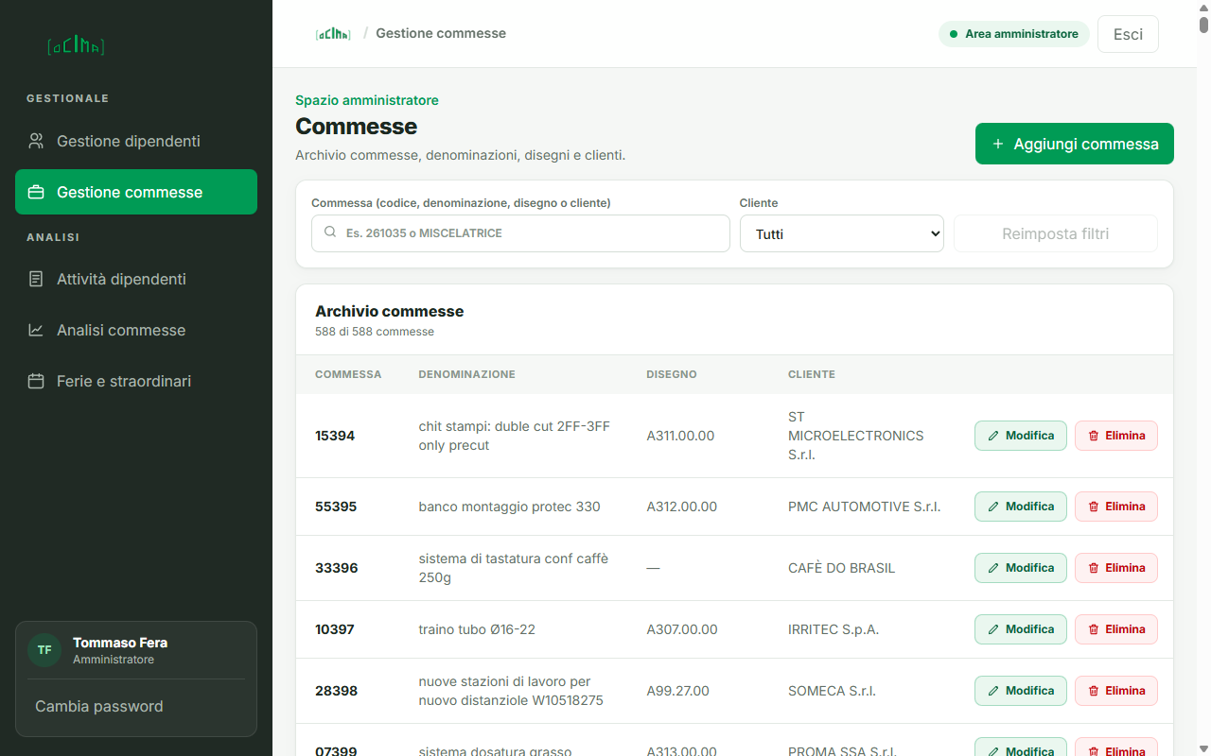
Figura 10 – Gestione commesse

L'archivio delle commesse è usato dai dipendenti quando inseriscono le ore. Puoi cercare per codice, denominazione, disegno o cliente, filtrare per Cliente, aggiungere, modificare ed eliminare (ogni commessa è su una sola riga). Le commesse sono mostrate come codice cliente + numero commessa (esempio 261035).
4.3 Attività dipendenti
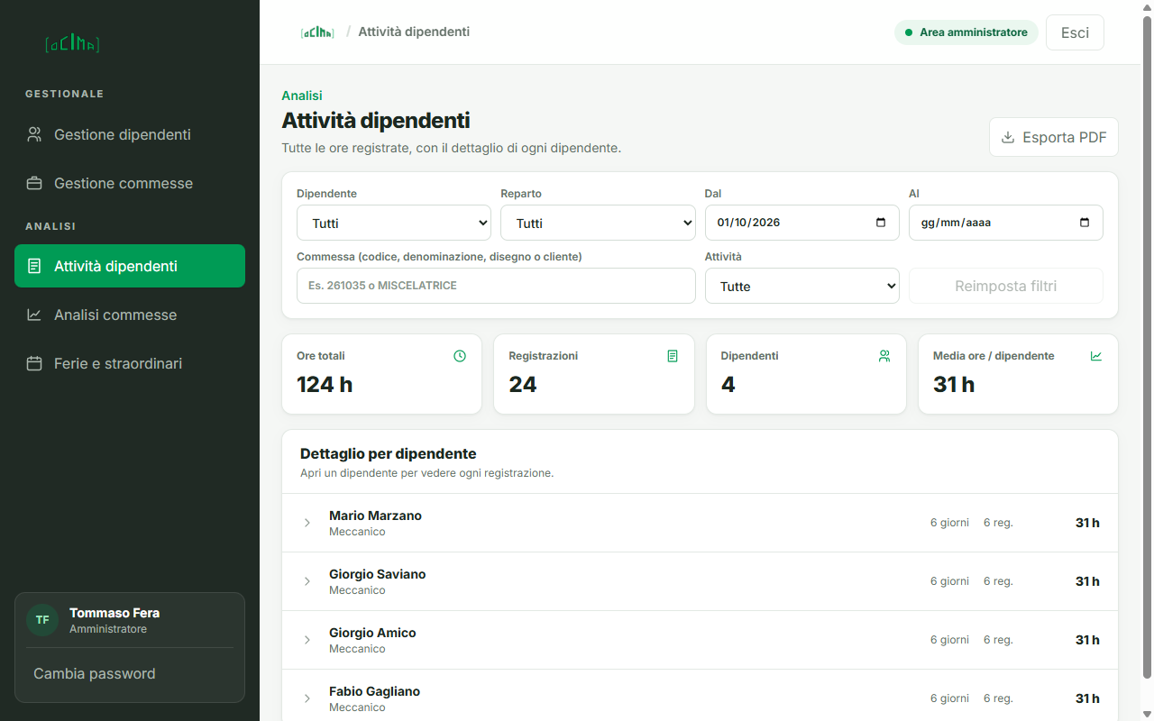
Figura 11 – Attività dipendenti

Tutte le ore registrate, con filtri per dipendente, reparto, periodo, commessa e attività, e i totali (ore totali, registrazioni, dipendenti, media). Clicca su un dipendente per vedere ogni singola registrazione.
Il pulsante Esporta PDF crea un documento PDF ordinato con i dati filtrati, pronto da stampare o inviare. Non è prevista l'esportazione in Excel o CSV.
4.4 Analisi commesse
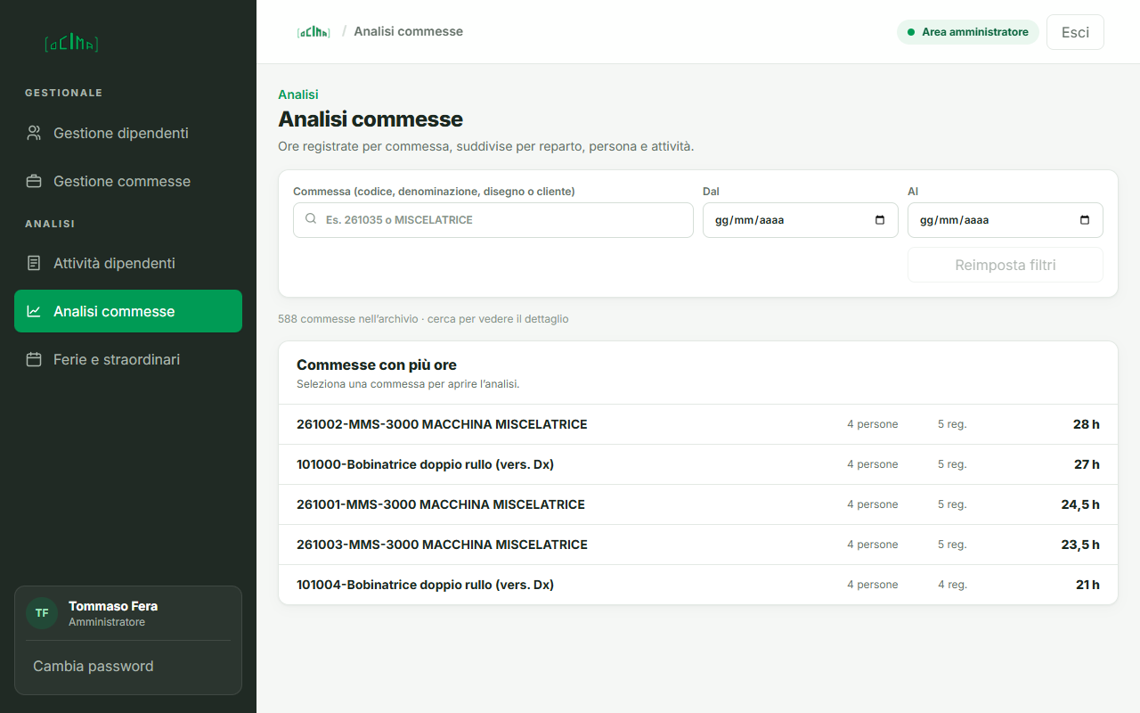
Figura 12 – Analisi commesse

Mostra le ore registrate per commessa, suddivise per reparto, persona e attività. Senza ricerca vedi le commesse con più ore; cercandone una (o cliccandola) si apre l'analisi dettagliata. Anche qui puoi filtrare per periodo ed esportare in PDF.
4.5 Ferie e straordinari
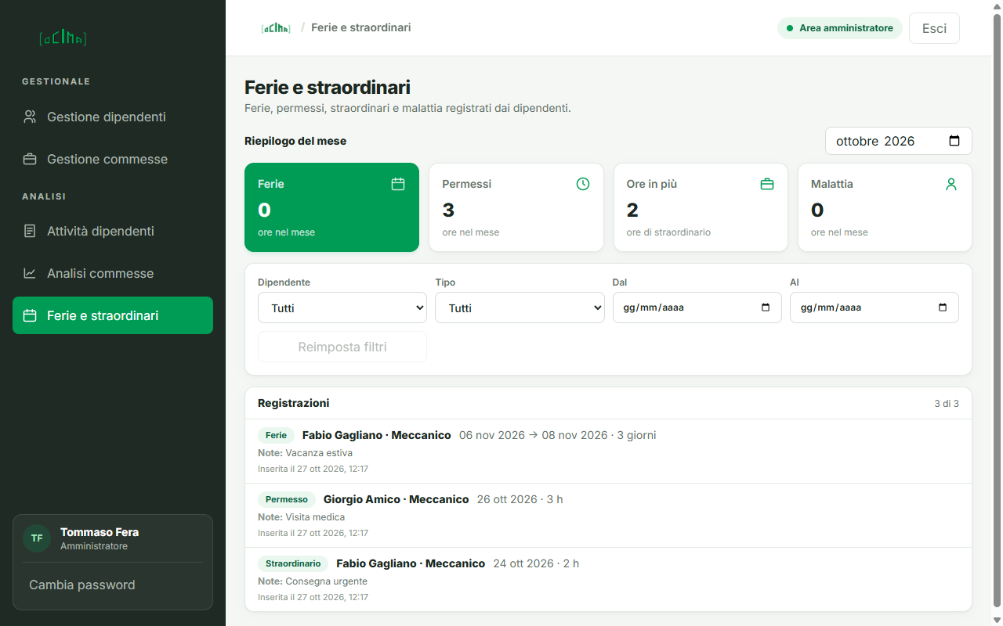
Figura 13 – Ferie e straordinari (vista amministratore)

Elenco di tutte le ferie, i permessi, gli straordinari e le malattie inseriti dai dipendenti, con riepilogo mensile e filtri per dipendente, tipo e periodo. L'amministratore consulta i dati: non c'è nessuna approvazione da dare.
5. Usare l'app da telefono e codice QR
L'app, una volta avviata sul computer, è raggiungibile da qualsiasi telefono o tablet collegato alla stessa rete Wi-Fi, sulla porta 3001.
- Avvia Ocima Ore sul computer e lascialo acceso.
- Trova l'indirizzo IP del computer: apri PowerShell e scrivi ipconfig; usa l'indirizzo della scheda Wi-Fi (esempio 192.168.1.72). Non usare quello del telefono.
- Sul telefono apri il browser e vai su http://192.168.1.72:3001 (con il tuo IP).
- Solo la prima volta, consenti l'app nel firewall di Windows. Apri PowerShell come amministratore ed esegui:
New-NetFirewallRule -DisplayName "Ocima Ore" -Direction Inbound -Protocol TCP -LocalPort 3001 -Action Allow -Profile Private

Se la rete Wi-Fi è impostata come «Pubblica», cambiala in «Privata» nelle impostazioni di Windows.
Codice QR
Per far entrare i dipendenti con una semplice scansione, crea un QR code con l'indirizzo http://<IP del computer>:3001:
- da una copia del progetto: npm run qr stampa il QR nel terminale e salva l'immagine ocima-qr.png;
- oppure con qualsiasi generatore di QR code online, inserendo l'indirizzo.
Stampa il QR e appendilo in ufficio: inquadrandolo con la fotocamera si apre la pagina di accesso di Ocima Ore, dove ognuno sceglie il proprio nome e inserisce i propri dati. L'interfaccia si adatta da sola a telefono, tablet e computer.
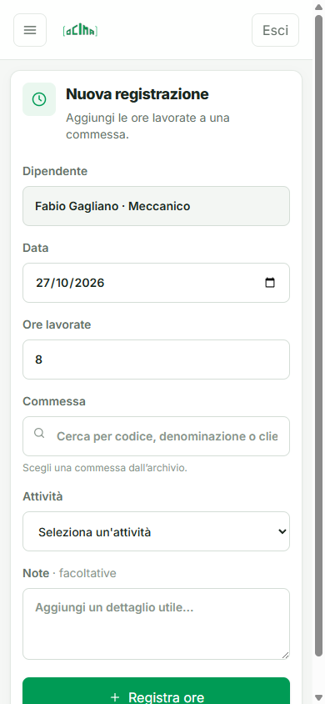
Figura 14 – Inserisci ore da telefono

Sul telefono il menu si apre con il pulsante in alto a sinistra:
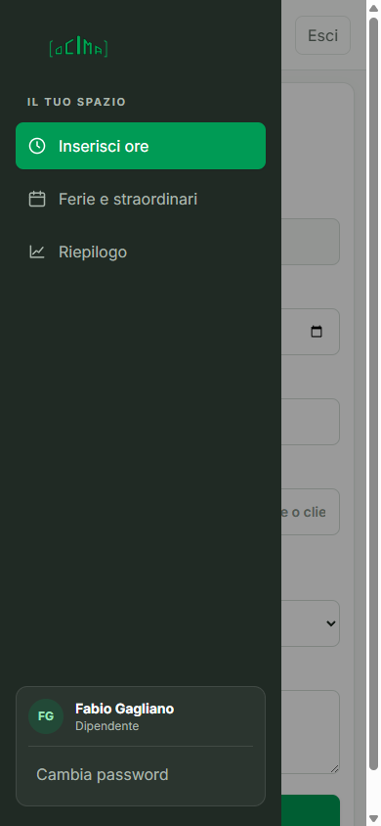
Figura 15 – Menu aperto da telefono

NOTA: L'indirizzo funziona solo finché il computer è acceso con l'app aperta e solo dentro la stessa rete. Se il router assegna un IP diverso al computer, il QR va rigenerato (conviene riservare un IP fisso al computer nel router).

6. Dove sono i dati e come fare una copia
I dati sono in cinque file SQLite sul computer:
%APPDATA%\ocima.resource.node\data\databases\
File | Contenuto
commesse.sqlite | archivio commesse
time-entries.sqlite | ore registrate
employees.sqlite | dipendenti
administrators.sqlite | amministratori
leave.sqlite | ferie, permessi, straordinari, malattie

Accanto a ogni file possono comparire -wal e -shm: sono file di servizio di SQLite, normali, che si uniscono al file principale quando l'app si chiude.
Copia di sicurezza: chiudi l'app e copia l'intera cartella data su una chiavetta o un disco di rete. Per ripristinare, richiudi l'app e rimetti la cartella al suo posto.
Azzerare tutto: chiudi l'app e cancella la cartella data. Al prossimo avvio vengono ricreati dipendenti, amministratori e commesse iniziali, senza ore registrate.
7. Problemi frequenti
Problema | Cosa fare
L'app si apre e si chiude subito | Reinstalla con l'ultima versione dell'installer. Se compare una finestra con un errore, invia il testo a chi gestisce l'app.
Dal telefono la pagina non si apre | Controlla che telefono e computer siano sulla stessa rete Wi-Fi, che l'app sia aperta sul computer, che l'IP sia quello della scheda Wi-Fi e che la regola del firewall (punto 5) sia stata creata.
«Password non corretta» | Controlla maiuscole e minuscole con l'icona a forma di occhio. Se l'hai dimenticata usa Password dimenticata? e chiedi all'amministratore di reimpostarla.
Non trovo il mio nome nell'elenco | Chiedi all'amministratore di verificare che il tuo stato non sia Inattivo.
Non riesco a eliminare un dipendente | Ha già ore registrate: imposta lo stato Inattivo.
La porta 3001 è occupata | Chiudi altre copie di Ocima Ore; se resta occupata, l'app sceglie automaticamente un'altra porta (in questo caso il QR non è più valido).

